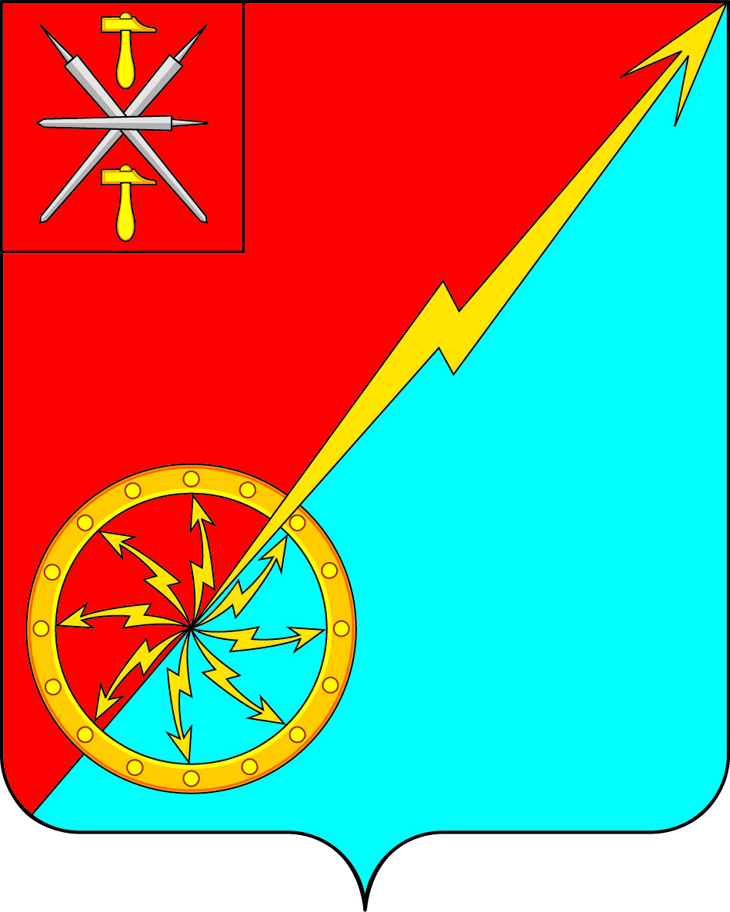
Собрание депутатов муниципального образования
город Советск Щекинского района
III созыва
РЕШЕНИЕ

от 31 июля 2015 года | № 17-53

О внесении изменений в решение Собрания депутатов муниципального образования город Советск Щекинского района № 6-24 от 23 декабря 2014 года «О бюджете муниципального образования город Советск Щекинского района на 2015 год и на плановый период 2016 и 2017 годов»

Рассмотрев представленный администрацией муниципального образования город Советск Щекинского района материалы по внесению изменений в бюджет муниципального образования город Советск Щекинского района на 2015 год и плановый период 2016 и 2017 годов, Собрание депутатов муниципального образования город Советск РЕШИЛО:
- Внести в решение Собрания депутатов МО город Советск Щекинского района № 6-24 от 23 декабря 2014 года «О бюджете муниципального образования город Советск Щекинского района на 2015 год и на плановый период 2016 и 2017 годов» следующие изменения:
1.1.Статью 1 «Основные характеристики бюджета муниципального образования город Советск Щекинского района на 2015 год и на плановый период 2016 и 2017 годов» принять в следующей редакции:
1. Утвердить основные характеристики бюджета МО город Советск (далее - бюджет муниципального образования) на 2015 год:
1) общий объем доходов бюджета муниципального образования в сумме 30778,9тыс. рублей;
2) общий объем расходов бюджета муниципального образования в сумме 44292,2тыс тыс. рублей;
3) размер дефицита бюджета муниципального образования в сумме 13513,3тыс. рублей.
1.2. Статью 5 «Безвозмездные поступления, получаемые в бюджет МО город Советск» принять в следующей редакции:
1.Утвердить объем безвозмездных поступлений, передаваемых из бюджета МО Щекинский район в бюджет МО город Советск в 2015 году в сумме 4793,8 тыс. рублей, в 2016 году в сумме 1985,9 рублей, в 2017 году в сумме 2023тыс. рублей.
2.Утвердить объем безвозмездных поступлений, получаемых от денежных пожертвований, предоставляемых негосударственными организациями и физическими лицами в бюджет МО город Советск Щекинский района в 2015 году в сумме 1469,8тыс.рублей.
3. Утвердить объем возврата остатков субсидий, субвенций и иных межбюджетных трансфертов, имеющих целевое назначение, прошлых лет из бюджета МО город Советск Щекинского района в сумме 57,6тыс.руб
2. Приложения № 4,6,8,10 к бюджету на 2015 год и на плановый период 2016 и 2017 годов принять в редакции приложений 1, 2, 3,4 к настоящему решению.

3. Контроль за исполнением настоящего решения возложить на главу администрации муниципального образования город Советск Щекинского района Н. В. Мясоедова.
4. Настоящее решение подлежит опубликованию в средствах массовой информации.
5. Настоящее Решение вступает в силу со дня опубликования.

Глава муниципального образования
город Советск Щекинского района Н. Б. Ермакова

